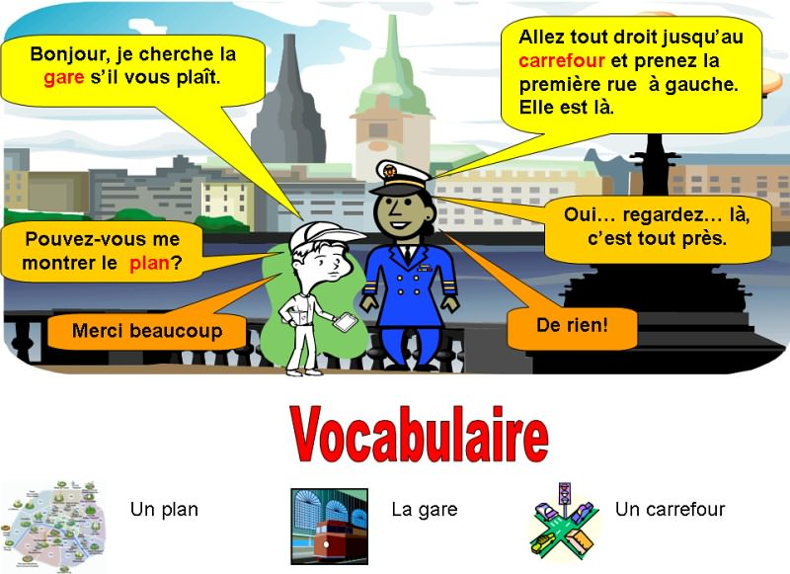

1. Le garçon cherche la _______________ ( GEAR) .
2. Il demande son _______________ (EIMNHC).
3. Il doit aller tout _______________ ( IROTD).
4. Au _______________ ( RUERCFRAO) il tournera à gauche.
5. Il veut voir la direction sur un _______________ ( PNAL).

